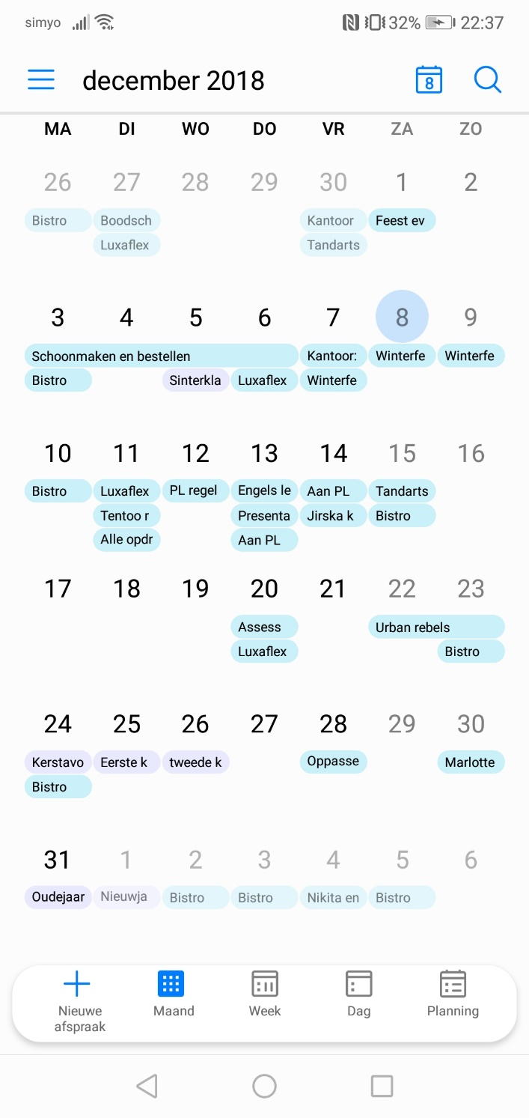Afbeelding met schermafbeelding

Beschrijving is gegenereerd met hoge betrouwbaarheid**Actie 4.3 bij leerdoel 4: Agenda met planning bijhouden op mijn mobiel**Ik merk dat ik het persoonlijk makkelijker vond op via mijn mobiel planningen te maken in mijn mobiel omdat je die vaker in de handen hebt dan je outlook agenda. Dit is makkelijker in te voeren en dergelijke. Dit wil ik in blok 3 ook graag blijven toepassen.